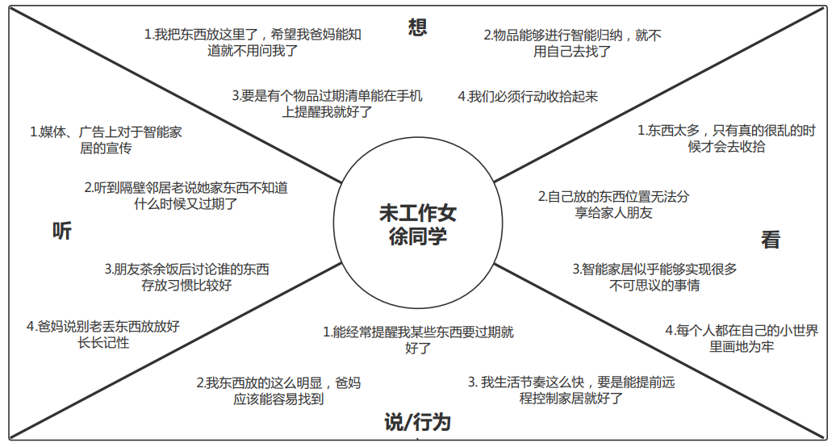

提取见解：

1. 能给家人共享自己的物品存放位置。
2. 对于智能家居方面给了很多自己的简介，比如语音对话、自动窗帘等。
3. 希望物品能够智能自动规划，节省找的时间。
4. 我们发现该用户记录比较杂碎，东西多且记录的地方分散，很多很早记录的没有了，可以考虑加标签分类或者日期分类。

观点：

我们对未参加工作的徐同学进行访谈，意识到可能存在大多数用户会有类似遗忘东西的不好习惯，但是徐同学也给我们提供了一些创新的电子：例如智能家居中的语音通话、备忘录的标签等。另外与家人共享也是一项加分点，对于过期提醒需要选择一种让人不厌烦的方式。